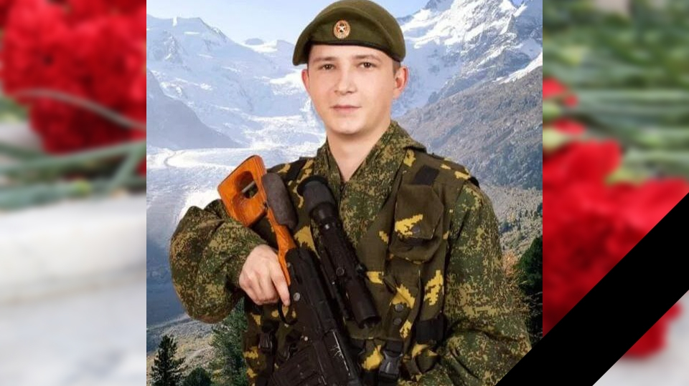

**КУЗНЕЦОВ ИВАН НИКОЛАЕВИЧ**

Наш земляк – рядовой контрактной службы Иван Кузнецов защищал интересы государства и Родины, он отдал свою жизнь ради обеспечения безопасности страны и её народа.

Родился Иван Николаевич Кузнецов в селе 2-я Березовка Петровского района 19 ноября 2000 года. В 2016 году, после окончания Вязьминской школы, поступил в Саратовский государственный технический университет имени Гагарина Ю.А., свою деятельность планировал связать с МЧС.

Закончив обучение, в 2020 году был призван на службу в ряды Российской армии, где подписал контракт".

Рядовой Кузнецов Иван Николаевич погиб 15 июня 2022 года.